Instructions for Accessing and Using NetTutor in Canvas

# What is NetTutor

NetTutor is a free, online tutoring for students currently enrolled at Cuyamaca College. Students can access NetTutor through their Canvas course.

**TIP:** Use **Firefox** browser! It works best with the Whiteboard.

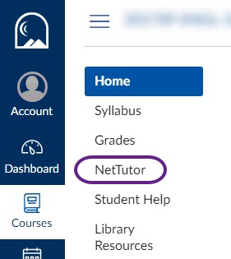

**Finding** **NetTutor** **in** **your** **course**

1. Go to [Cuyamaca College Canvas login page](https://gcccd.instructure.com/login/canvas)
2. Sign into Canvas
3. Click your course
4. On the left side of the Course Menu click “NetTutor”

# NetTutor

1. 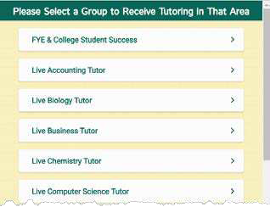A list of subjects should appear. You can choose any of those subjects to start a tutoring session.

You can see what academic subjects are covered within each of these areas: <https://www.nettutorapp.com/>

After choosing a subject, a list of types of tutoring options will appear:

# Live Help

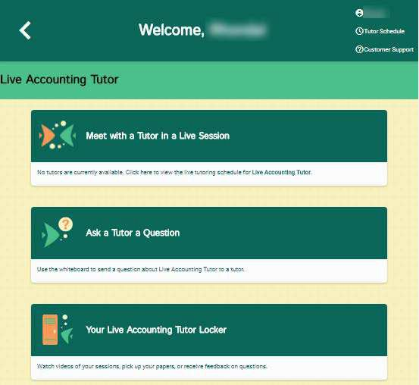

* **Meet** **with** **a** **Tutor** **in** **a** **Live** **Session** **–**This

will take you to a live tutor

* **Ask** **a** **Tutor** **a** **Question** – This will allow you to leave a question with a tutor, then you will receive an answer through an email at a later time
* **Your** **Live** **Tutor** **Locker** – This will allow you to look back at previous sessions you had with NetTutor

1. 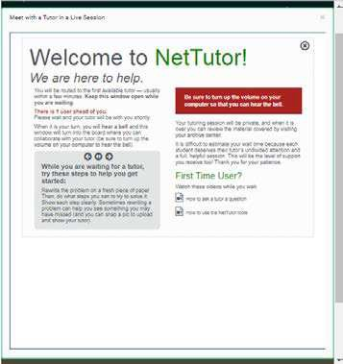After choosing a venue, (in this example*:* *Meet* *with* *a* *Tutor* *in* *a* *Live* *Session*) you will see a screen that tells you how many are ahead of you.

You can watch a video on “*How* *to* *ask* *a* *tutor* *a* *question* *in* *NetTutor”* while you wait!

A “**cowbell**” sound will ring

(and visual bell will display) when they are ready for you.

1. 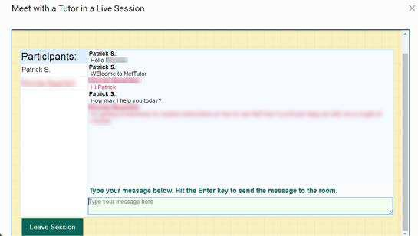The Chat window will appear and you may begin your tutoring session.
2. Type in the box on the bottom-right corner to chat.

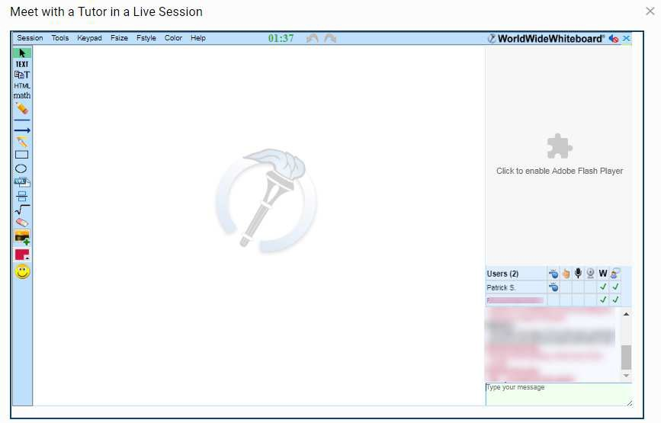

1. Use the tools on the left-hand side for a more options

You can save your Session into a PDF document that includes all your “pages” from your whiteboard. Go to the menu bar: **Session** **>** **Save** **as** **pdf**

### Instrucciones para accesar a NetTutor a través de Canvas

**¿Qué** **es** **NetTutor?**

NetTutor es una tutoría gratuita en línea para estudiantes actualmente matriculados en Cuyamaca College. Los estudiantes pueden acceder a NetTutor a través de la plataforma de Canvas.

CONSEJO: ¡usa el navegador Firefox! Funciona mejor con la pizarra.

### ¿Como encontrar NetTutor en tu curso?

1. Ir a la página de inicio de sesión de Cuyamaca College Canvas
2. Inicia sesión en Canvas
3. Haz clic en tu curso
4. En el lado izquierdo del menú del curso, haz clic en "NetTutor"



### NetTutor

1. Aparecerá una lista de materias disponibles. Puedes elegir cualquiera de esas materias para comenzar una sesión de tutoría.

Puede ver qué materias académicas están cubiertas en cada una de estas áreas: <https://www.nettutorapp.com/>

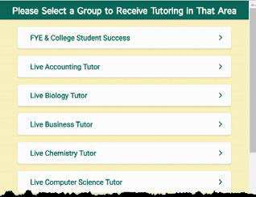

Después de elegir un tema, aparecerá una lista de tipos de opciones de tutoría:

* + Reúnase con un tutor: en una sesión en vivo: esto lo llevará a un tutor en vivo
  + Haga una pregunta a un tutor: esto le permitirá dejar una pregunta con un tutor, luego recibirá una respuesta por correo electrónico más adelante.
  + Tu casillero de tutoría en vivo: te permitirá repasar las sesiones anteriores que has tenido con NetTutor

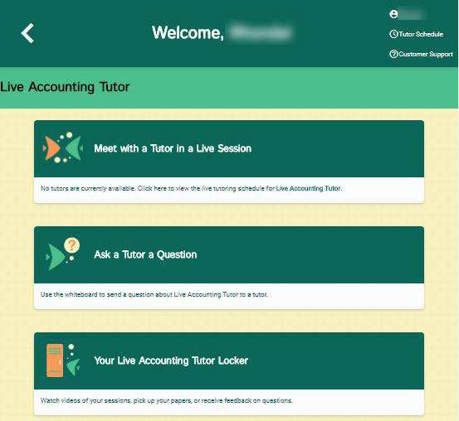

### Ayuda en vivo

1. Después de elegir un lugar, (en este ejemplo: Reunirse con un tutor en una sesión en vivo) verá una pantalla que le indica cuántos hay por delante.

¡Puede ver un video sobre “Cómo hacer una pregunta a un tutor en NetTutor” mientras espera! Sonará un sonido de "cencerro" (y se mostrará la campana visual) cuando estén listos para ti.

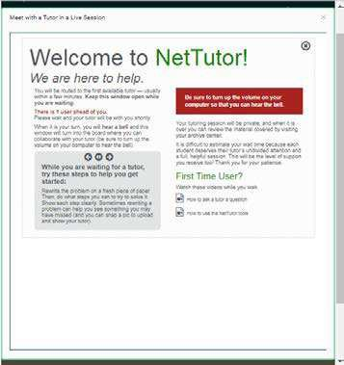

1. Aparecerá la ventana de chat y puede comenzar su sesión de tutoría.

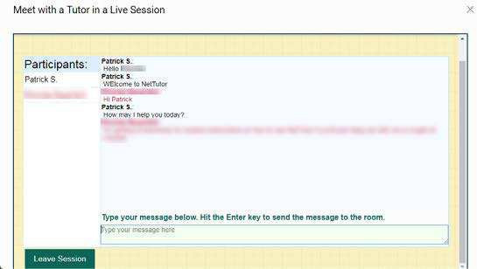

1. Escriba en el cuadro en la esquina inferior derecha para chatear.



1. Use las herramientas en el lado izquierdo para más opciones



Puede guardar su sesión en un documento PDF que incluya todas sus "páginas" de su pizarra. Vaya a la barra de menú: **Sesión>** **Guardar** **como** **pdf**

**التعليمات اللازمة لاستخدام Tutor(** **)Net في موقع الكانفس )Canvas(**

## ما هو برنامج NetTutor

NetTutor هو برنامج تعليمي مجاني عبر الإنترنت للطلاب المسجلين حاليًا في كلية كيوماكا. يمكن للطلاب الوصول إلى NetTutor من خلال موقع الكانفس )Canvas) الخاصة بهم.

**ملاحظة:** يعمل متصفح فايرفوكس )Firefox) بشكل أفضل مع صفحة المعلومات.

## كيفية العثور على NetTutor في المقرر الدراسي الخاص بالطالب

.1 اذهب الى صفحة تسجيل الدخول لموقع الكانفس )Canvas( الخاص بكلية كيوماكا

[Cuyamaca College Canvas login page](https://gcccd.instructure.com/login/canvas)

.2 تسجيل الدخول في موقع الكانفس )Canvas( .3 انقر فوق المادة الدراسية الخاصة بك

.4 على الجانب الأيسر من قائمة المادة الدراسية، انقر فوق "NetTutor"

## التعلم من خلال الانترنت )NetTutor(

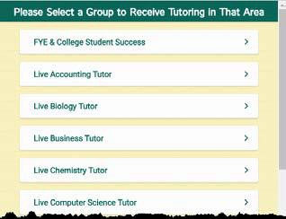.1 سوف تظهر قائمة الموضوعات. يمكنك اختيار أي من هذه الموضوعات لبدء جلسة التدريس.

يمكنك معرفة المواد الأكاديمية التي يتم تدريسها في كل من هذه

[https://www.nettutorapp.com/](https://www.nettutorapp.com/%20%20)  :المجالات

بعد اختيار موضوع معين، سوف تظهر قائمة بأنواع خيارات التدريس:

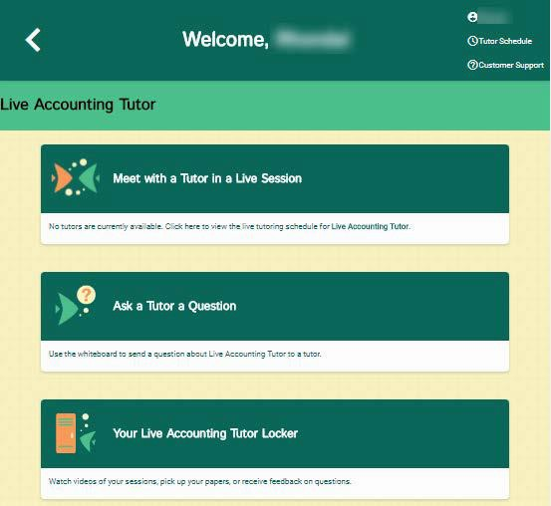• مقابلة المدرس (التوتر) في جلسة مباشرة من خلال الانترنت

هذا سينقلك - )Meet with a Tutor in a Live Session(

الاختيار إلى لقاء المدرس (التوتر) مباشرةً عبر الانترنت.

Ask a Tutor a (

(التوتر)

المدرس

• اطرح سؤالًا على

)Question - سيسمح لك هذا الاختيار بترك سؤال للمدرس، ثم ستتلقى إجابة عبر البريد الإلكتروني في وقت لاحق.

• خزانة اللقاءات التدريسية المباشرة عبر الانترنت مع المدرس

سيسمح - )Your Live Tutor Locker( بك الخاصة )التوتر(

لك هذا الاختيار بإلقاء نظرة على الجلسات السابقة التي حضرتها

NetTutor مع

## الدعم المباشر عبر الانترنت

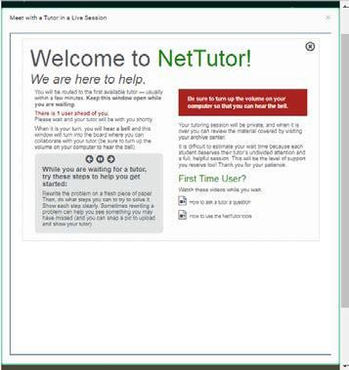.2 بعد اختيار أحد انوع التدريس، (على سبيل المثال: لقاء مع المدرس في جلسة مباشرة عبر الانترنت) سوف تظهر شاشة تخبرك بعدد المتقدمين قبلك في جلسة التدريس.

يمكنك مشاهدة مقطع فيديو عن "كيفية طرح سؤال على المدرس في "NetTutor أثناء الانتظار!

سوف يرن صوت "جرس" (وسيظهر الجرس المرئي) عندما يكون المدرس (التوتر) جاهزًا لجلسة التدريس معك.

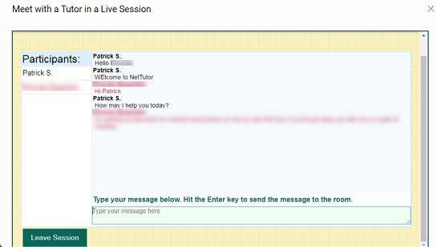.3 سوف تظهر نافذة الدردشة وقد تبدأ جلسة التدريس.

.4 اكتب في المربع الموجود في الركن الأيمن السفلي للدردشة.

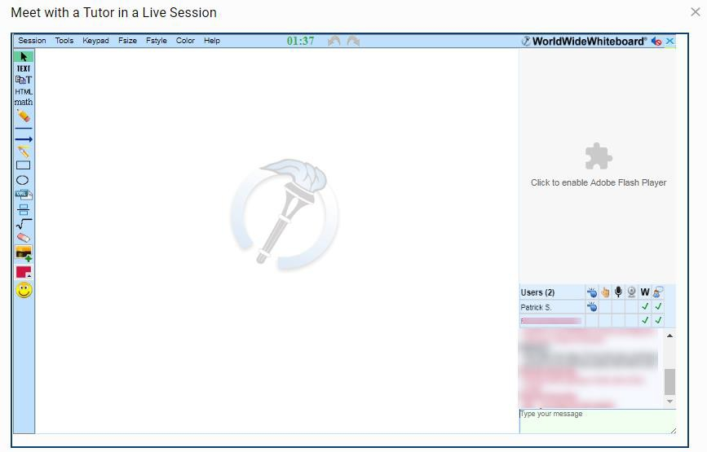

.5 استخدم الأدوات الموجودة على الجانب الأيسر لمزيد من الخيارات.

يمكنك حفظ جلسة العمل الخاصة بك في مستند PDF والذي يتضمن جميع "صفحاتك" على سطح الشاشة البيضاء. الرجاء الذهاب إلى شريط مهام القائمة من خلال: الجلسة >)Session( حفظ )Save( كنوع ملف .pdf